Gacetilla Editorial Zig-Zag

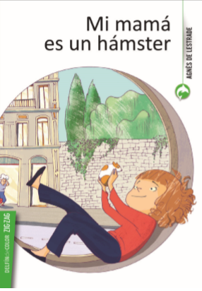
Mi mamá es un hámster
Autora: Agnès de Lestrade
Páginas: 72
Formato: 13 x 18,5 cm
Cód. interno: 25809
ISBN: 9789561232990
Precio $ 3.277 + IVA

Bahía está segura: ¡su nueva vecina es una bruja! Pero cuando intenta advertir a su mamá, se encuentra con que no le cree: “las brujas no existen”, le asegura. Y peor aún, ha invitado a la vecina a tomar once. Desde ese momento empiezan a ocurrir cosas extraordinarias, como cuando Bahía encuentra a su gato jugando con un hámster que habla... ¡con la voz de su mamá!

Un loco y gordo amor
Autora: Raphaële Frier
Páginas: 144
Formato: 15 x 23 cm
Cód. interno: 3637
ISBN: 9789561232877
Precio $ 9.160 + IVA

Chloé tiene sobrepeso y una pésima autoestima. Quentin pasa encerrado en su pieza y no se comunica con nadie. Ninguno de los dos tiene muchas ganas de pasar el verano en la costa con sus respectivas familias. Pero en la playa se conocen casualmente, y día a día van forjando una relación del más sincero amor. Hasta que el hermano mayor de Quentin los descubre. Este donjuán de pacotilla le reprocha que esté saliendo con “una gorda”, y toda la familia de Quentin se le une en el rechazo a Chloé...

